
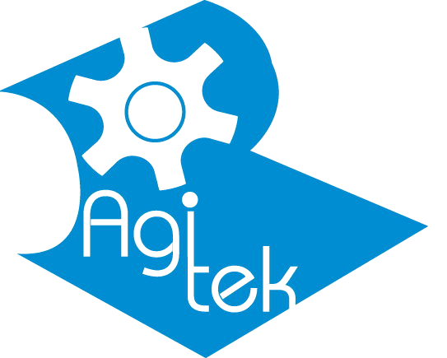


半導體製程技術導論（ICMPA）
深入淺出的半導體製造技術解析
有鑑於提昇國內產業競爭力，尤其電子產業根留台灣的核心技術製程能力，特別開授電子製程之相關課程，內容契合業界需求，奠定電子製程能力基礎，深入淺出，讓非專業工程師亦能一窺電子製造技術之奧妙，並瞭解最新製程趨勢。

授課對象 | - 新進電子產業製造相關工程師，欲有系統學習電子製造整體知識與技術趨勢者。  - 電子產業及其上下游行業公司之產品客服人員、生產線工程師或組長、行銷人員、品管人員、工業工程人員、採購人員、專案管理人員等。  - 欲進入電子產業之理工科系之研究生及優秀大專應屆畢業學生。  - 大專以上理工背景從業人員欲培養第二專長，為就業或轉職厚植實力，有志於向電子產業發展者。  - 資深主管欲瞭解整體電子產業上下游連結與技術趨勢，以提昇或尋求跨產業整合之能力與機會。
課程效益 | 快速進階的好管道，系統化研習，由產業領導廠商、深受業界尊崇之名師主持。  直接汲取寶貴產業經驗快速轉成有效實用智識。
課程大綱 | 1.Semiconductor Basics半導體 基本概念  2.IC / MOS / VLSI / Wafer / Clean Room  3.History of Integrated Circuit IC技術發展延革  4.Introduction to Semiconductor Equipment and Module Technology  5.Oxidation 氧化/ CVD化學氣相沉積/ PhotoLithography微影術/Etching 蝕刻  6.Ion Implantation 離子植入/ Metalization 金屬化 / CMP化學機械研磨  7.IC Technology Trends IC技術發展趨勢  8.CMOS Process Flow CMOS製程整合簡介

中華系統性創新學會
國際創新方法學會
亞卓國際顧問股份有限公司
聯合教育訓練中心
service@ssi.org.tw
電話:03-5723200；傳真:03-5723210
30071新竹市光復路二段350號5樓

